**قالب مکعبی 15*15 بتن**-**Concrete Cube Molds**

**قالب نمونه برداری بتن مکعبی 15*15** : از این قالب ها جهت نمونه گیری بتن در محل استفاده می شود

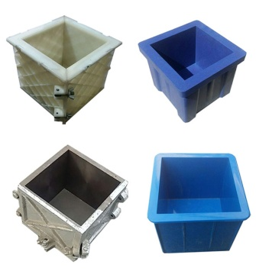

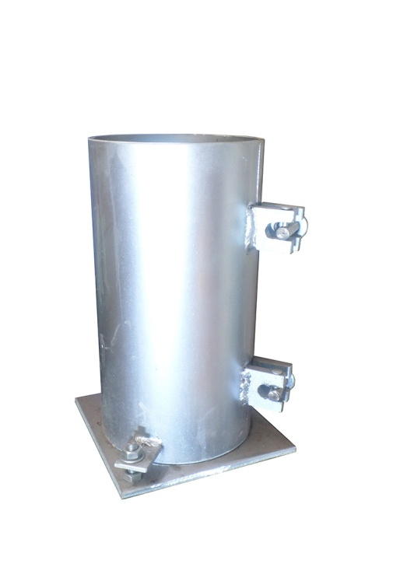

**CO505-1**

**CO500**

**CO470**

**CO506**

**CO505**

|  |  |  |  |  |
| --- | --- | --- | --- | --- |
| **شرح(description)** | **مدل(Model)** | **وزن** | **مزایا** | **معایب** |
| **قالب چدنی 15*15*15** | **CO470** | **8500** | **استحکام بسیار بالا**  **سطح داخلی سنگ خورده**  **بدون کوچکترین دفرمگی** | **وزن زیاد و عدم توانایی و سهولت در جابه جایی**  **قیمت بالا** |
| **قالب کامپوزیتی دو تکه15*15** | **CO500** | **1600** | **استحکام بالا**  **سهولت در باز و بستن قالب**  **وزن مناسب جهت سهولت در جابه جایی**  **قیمت مناسب آن نسبت به قالب چدنی** | **وجود درز وسط قالب باعث کم شدن شیره بتن**  **کثیف شدن سطح بیرونی** |
| **قالب یک تکه طرح ترکیه15*15** | **CO505-1** | **2900** | **استحکام بالا**  **یک تکه و بدون هیچگونه شیار**  **سطح داخلی بسیار عالی** | **قیمت بالا** |
| **قالب پلاستیکی یک تکه15*15** | **CO505** | **850** | **سطح داخلی مناسب**  **سبک و سهولت در جابه جایی**  **قیمت بسیار مناسب** | **استحکام نسبتا پایین**  **دفرمگی حدودی سطوح نمونه** |
| **قالب استوانه ای 30*15 فلزی** | **CO506** | **9000** | **استحکام بالا – درآوردن قالب از طریق بازکردن پیچهای کناری بدون نیاز به باد** | **وزن زیاد** |
| **قالب استوانه ای 20*10 فلزی** | **CO507** | **7000** | **استحکام بالا – درآوردن قالب از طریق بازکردن پیچهای کناری بدون نیاز به باد** | **وزن زیاد** |